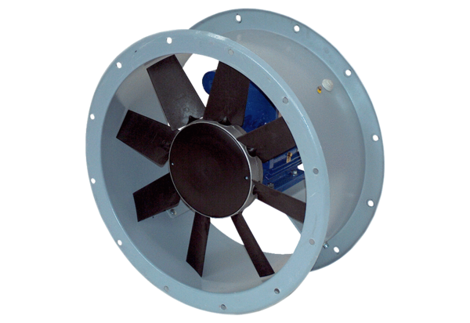Axiál csőventilátor DAR 80/6-2 ExCsomagolási egység: 1 darabVálaszték: C
Termékszám: 0073.0358Gyártó: MAICO

